UNIVERSITATEA DE STAT DIN MOLDOVA
Facultatea de Matematică și Informatică
Disciplina: Algoritmica grafurilor

LUCRAREA DE LABORATOR NR. 4
Algoritmul de colorare consecutivă a vârfurilor grafului

Student: Golic Victor
Grupa: IAFR2402
Locul: Chișinău

Chișinău, 2025

Cuprins
- 1. Scopul lucrării
- 2. Noțiuni teoretice
- 3. Algoritmul de colorare consecutivă
- 4. Pseudocodul algoritmului
- 5. Complexitatea algoritmului
- 6. Exemplu de execuție
- 7. Implementare în C++
- 8. Concluzii

1. Scopul lucrării
Scopul acestei lucrări de laborator este de a studia problema colorării vârfurilor unui graf și de a implementa un algoritm simplu de colorare consecutivă (greedy), care atribuie fiecărui vârf cel mai mic număr de culoare posibil astfel încât vârfurile adiacente să aibă culori diferite.

2. Noțiuni teoretice
2.1. Graf și colorare de vârfuri
Fie G = (V, E) un graf neorientat, unde V este mulțimea de vârfuri, iar E mulțimea de muchii. O colorare a vârfurilor grafului este o funcție c : V → {1, 2, 3, ...} astfel încât, pentru orice muchie (u, v) ∈ E, avem c(u) ≠ c(v). Numerele 1, 2, 3, ... reprezintă culorile (codificate numeric).
2.2. Numărul cromatic
Numărul cromatic χ(G) al unui graf G este numărul minim de culori necesare pentru a colora vârfurile grafului astfel încât vârfurile adiacente să aibă culori diferite. Determinarea exactă a numărului cromatic este, în general, o problemă NP-grea pentru grafuri arbitrare.
2.3. Algoritmi de colorare greedy
Algoritmii de tip greedy pentru colorare parcurg vârfurile într-o anumită ordine și, pentru fiecare vârf, aleg cea mai mică culoare disponibilă care nu apare la niciun vecin deja colorat. Rezultatul depinde de ordinea de parcurgere, iar numărul de culori obținute poate fi mai mare decât numărul cromatic, însă algoritmul este simplu și are complexitate polinomială.

3. Algoritmul de colorare consecutivă
Algoritmul considerat în această lucrare colorează vârfurile în ordinea numerică 1, 2, ..., n. Pentru fiecare vârf v, se determină mulțimea culorilor folosite deja de vecinii săi și se alege cea mai mică culoare naturală (1, 2, 3, ...) care nu apare la niciun vecin. Astfel, culorile sunt numere consecutive, începând cu 1, iar la final se obține o colorare validă a grafului.
Ideea algoritmului:
1. Se inițializează culoarea tuturor vârfurilor cu 0 (necolorat);
2. Pentru v = 1..n, se determină culorile vecinilor deja colorați și se alege cea mai mică culoare disponibilă;
3. Se atribuie culoarea aleasă vârfului v;
4. La final, se obține o colorare validă cu un număr de culori cel mult egal cu gradul maxim + 1.

4. Pseudocodul algoritmului
Presupunem că graful este reprezentat prin liste de adiacență, adj[v] fiind lista vecinilor vârfului v. Vectorul color[v] reține culoarea atribuită fiecărui vârf (0 dacă vârful nu este încă colorat).
Colorare_Consecutiva(G = (V, E)):
pentru fiecare v in V:
color[v] <- 0
pentru v in V (în ordinea 1..n):
pentru fiecare vecin u al lui v:
daca color[u] ≠ 0 atunci
marchează color[u] ca fiind utilizată
c <- 1
cât timp culoarea c este marcată ca utilizată:
c <- c + 1
color[v] <- c
resetează marcajele de culori utilizate
returnează color

5. Complexitatea algoritmului
Fie n numărul de vârfuri și m numărul de muchii. Pentru fiecare vârf v, algoritmul parcurge lista vecinilor săi pentru a determina culorile folosite, ceea ce, în total, duce la O(m) operații. Determinarea celei mai mici culori disponibile se poate face în timp O(Δ), unde Δ este gradul maxim al grafului. Într-o implementare simplă, complexitatea totală este O(n · Δ + m), care este polinomială. Deoarece Δ ≤ n - 1, putem considera complexitatea O(n^2) în cel mai rău caz.

6. Exemplu de execuție
Considerăm un graf cu vârfurile V = {1, 2, 3, 4, 5} și muchiile: (1,2), (2,3), (3,1), (2,4), (3,5). Aplicând algoritmul de colorare consecutivă în ordinea vârfurilor 1, 2, 3, 4, 5, putem obține, de exemplu, următoarea colorare: c(1) = 1, c(2) = 2, c(3) = 3, c(4) = 1, c(5) = 1.
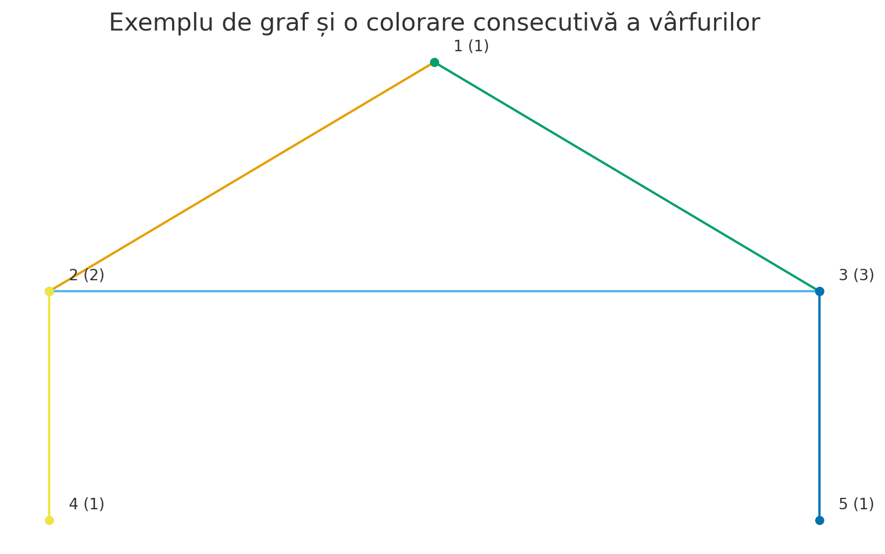
Figura 1. Exemplu de graf și o colorare consecutivă a vârfurilor (numărul din paranteză reprezintă culoarea).

7. Implementare în C++
Mai jos este prezentat un program C++ care citește un graf neorientat, aplică algoritmul de colorare consecutivă a vârfurilor și afișează culoarea asociată fiecărui vârf, precum și numărul total de culori utilizate.
#include <iostream>
#include <vector>
using namespace std;
int main() {
ios::sync_with_stdio(false);
cin.tie(nullptr);
int n, m;
cout << "Introduceti numarul de varfuri n si numarul de muchii m:\n";
cin >> n >> m;
vector<vector<int>> adj(n + 1);
cout << "Introduceti cele " << m << " muchii (u v):\n";
for (int i = 0; i < m; ++i) {
int u, v;
cin >> u >> v;
adj[u].push_back(v);
adj[v].push_back(u); // graf neorientat
}
vector<int> color(n + 1, 0);
vector<bool> used(n + 1, false); // used[c] = true daca culoarea c este folosita de un vecin
int maxColor = 0;
for (int v = 1; v <= n; ++v) {
// marcam culorile vecinilor
for (int u : adj[v]) {
if (color[u] != 0) {
used[color[u]] = true;
}
}
// gasim cea mai mica culoare disponibila
int c = 1;
while (c <= n && used[c]) {
c++;
}
color[v] = c;
if (c > maxColor) {
maxColor = c;
}
// resetam vectorul used pentru urmatorul varf
for (int u : adj[v]) {
if (color[u] != 0) {
used[color[u]] = false;
}
}
}
cout << "Colorarea varfurilor:\n";
for (int v = 1; v <= n; ++v) {
cout << "Varful " << v << " are culoarea " << color[v] << "\n";
}
cout << "Numarul total de culori utilizate: " << maxColor << "\n";
return 0;
}
Exemplu de rulare (date introduse la executarea programului):
n = 5, m = 5
Muchii:
1 2
2 3
3 1
2 4
3 5
Introducere la consolă:
5 5
1 2
2 3
3 1
2 4
3 5
O posibilă ieșire este:
Colorarea varfurilor:
Varful 1 are culoarea 1
Varful 2 are culoarea 2
Varful 3 are culoarea 3
Varful 4 are culoarea 1
Varful 5 are culoarea 1
Numarul total de culori utilizate: 3

8. Concluzii
În această lucrare de laborator a fost studiat algoritmul de colorare consecutivă a vârfurilor unui graf, un algoritm de tip greedy care atribuie fiecărui vârf cea mai mică culoare disponibilă. Deși nu garantează obținerea unei colorări cu număr minim de culori (numărul cromatic), algoritmul este simplu de implementat, are complexitate polinomială și este util în aplicații practice unde este suficientă o colorare validă, nu neapărat optimă.

